TD THERMODYNAMIQUE
LP Ecoconstruction 2010/2011

PARTIE 1 : Calorimiétrie
Énoncé :
- On considère un calorimètre adiabatique, de masse en eau μ à déterminer, contenant 0,200 kg d'eau à la température de 15°C. On y ajoute 0,200 kg d'eau à 45,9°C. La température finale est de 30°C.
- Calculer la masse en eau μ du calorimètre. On donne la chaleur massique de l'eau c = 4180J/kg/°C.
Solution développée
- Mots clés de l'énoncé
  - valeur en eau (masse en eau)du calorimètre
  - système "froid" ; le calorimètre rempli d'une masse de 0,200 kg d'eau à 15°C.
  - système "chaud" de 0,200 kg d'eau à 45,9°C.
- Phénomène physique impliqué
  - équilibre thermique entre deux systèmes à des températures différentes.
  - méthode des mélanges ==> Q_{reçue} = Q_{cédée}
- Solution
  - Principe des mélanges, on égale les chaleurs reçue et cédée par les systèmes chaud et froid.
  - Chaleur cédée Q_{c} : Q_{c} = M' c (θ_{i} - θ_{f} ) ; c chaleur massique de l'eau.
  - Chaleur reçue Q_{r} : Q_{r} = (M + µ) c (θ_{f} - θ'_{i} )
  - Egalité Q_{c} = Q_{r} ===> M' c (θ_{i} - θ_{f} ) = (M + µ) c (θ_{f} - θ'_{i} )
soit : µ = M' (θ_{i} - θ_{f} )/ (θ_{f} - θ'_{i} ) - M
A.N : µ = 0,200(45,9 - 30)/(30 - 15) - 0,200 = 0,012 kg = 12 g
Exo 2. Chaleur massique - Chaleur latente
Énoncé
- Un calorimètre adiabatique dont la valeur en eau est de 20 g, contient 300 g d'eau. L'ensemble est à 15°C. On laisse tomber dans l'eau un bloc de glace de 50 g à la température de 0°C.
  - Calculer la température finale du calorimètre. On donne la chaleur latente de fusion de la glace : L = 80 cal/g et la chaleur massique de l'eau c = 4180J/kg/°C.
  - Combien faudrait-il ajouter de glace pour que le calorimètre ne contienne plus que de l'eau à 0°C?
Réponses
- Température finale : θ = 2,2°C
- Masse additionnelle : m = 10 g
Solution développée
- Mots clés de l'énoncé
  - valeur en eau (masse en eau) du calorimètre
  - système "froid" ; le glaçon à 0°C qui utilisera la chaleur mise à disposition pour fondre
  - système "chaud" de 0,300 kg d'eau à 15°C
  - y aura-t-il fusion totale du glaçon? Si non la température finale sera de 0°C, si oui cette température sera supérieure à 0°C.
- Phénomène physique impliqué
  - équilibre thermique entre deux systèmes à des températures différentes.
  - changement d'état
  - principe ==> Q_{reçue} = Q_{cédée}
- Solution
1 - Température finale
  - M masse de l'eau et µ valeur en eau du calorimètre, à θ_{i} = 15°C, et m masse du glaçon à 0°C.
  - La mise en équation du problème dépend essentiellement de la fusion totale ou non du morceau de glace. Il faut donc en premier lieu rechercher si la chaleur disponible auprès du système "chaud", Q_{m} , peut conduire à la fusion de toute la glace et la comparaison de celle ci à celle nécessaire à la fusion de tout le glaçon : Q_{f} .
    - Chaleur mise à disposition par le calorimètre et l'eau qu'il contient lorsque l'ensemble se refroidit de 15°C à 0°C : Q_{m} = (M + µ) c (θ_{i}- 0) = 20064J
    - Chaleur nécessaire à la fusion du glaçon : Q_{f} = mL = 0,050 80 x 4180 = 16720J
    - Q_{f} < Q_{m} , on en déduit que le glaçon, fondant en entier, n'utilisera pas toute la chaleur correspondant à la diminution de la température du système "chaud" de θ_{i} à 0°C et que donc la température finale sera supérieure à 0°C.
  - Température finale θ :
    - chaleur cédée : Q_{c} = (M + µ) c (θ_{i} - θ)
    - chaleur reçue : Q_{r} = mL + m c (θ - 0)
    - égalité : Qc = Q_{r} ==>(M + µ) c (θ_{i} - θ) = mL + m c θ
    - θ = [(M + µ) c θ_{i} - mL] /(M + µ + m) # 2,2°C
2 - Masse additionnelle
  - Masse de glace m' liquéfiée par la chaleur Q_{m} : m' = Q_{m} / L = 0,060 kg = 60 g
  - Masse additionnelle : m' - m = 10 g
Exo 3. Méthode de circulation
Énoncé
On immerge un serpentin dans un calorimètre C, de valeur en eau globale égale à 0,350 kg, et dont la température est maintenue constante à 40°C par une résistance électrique chauffante alimentée en courant électrique. Le serpentin est parcouru par un courant d'eau dont la température à l'entrée est de 15°C et à la sortie celle du calorimètre.

1 ) Quelle quantité de chaleur doit fournir la résistance chauffante si le débit d'eau dans le serpentin est de 600g par minute?
2 ) Quelle est l'intensité du courant étant donné que la résistance a pour valeur 100Ω?

Réponses
1 ) quantité de chaleur fournie en une minute : Q = 62700J
2 ) intensité du courant : I = 3,23A
Solution développée
- Mots clés de l'énoncé
  - valeur en eau globale (masse en eau) du calorimètre
  - circulation d'eau dans le serpentin avec élévation de température par échange avec l'ensemble du calorimètre
  - température constante du calorimètre c'est à dire équilibre entre le chaleur fournie par la résistance chauffante et celle reçue par l'eau du serpentin
- Phénomène physique impliqué
  - équilibre thermique en régime permanent entre deux systèmes à des températures différentes
  - méthode de circulation
- Solution
1 - Quantité de chaleur
  - quantité de chaleur nécessaire pour élever la température de l'eau circulant dans le serpentin pendant une minute (masse M= 600 g); celle ci passe de 15°C à 40°C :
Q = M c (40 -15) = 0,6x4180x25 = 62700J
2 - Intensité du courant
  - la chaleur est fournie, pendant une minute, par la résistance chauffante de résistance R =100Ω, alimentée en courant d'intensité I est : R I² 60
  - d'où : 60R I² = Q ==> I = {Q/ 60 R}^{1/2}
A.N : I = 3,23A

Exo 4. Chaleur massique
Énoncé
On mélange, dans un calorimètre adiabatique, 1 kg de mercure à 100°C et 40g de glace à 293K, sous une pression atmosphérique normale. Toute la glace fond et la température finale est de 0°C.
Calculer la chaleur massique du mercure, sachant que la chaleur latente de fusion de la glace est de 334000 J.kg⁻¹.
Réponse
c = 133,6 J/kg.K
Solution développée
- Mots clés de l'énoncé
  - mélange d'un corps chaud et un corps froid --> calorimétrie --> méthode des mélanges?
  - corps chaud, mercure, à 100°C et corps froid, glaçon, à 273K(0°C)
  - la glace fond entièrement --> température finale = 0°C
- Phénomène physique impliqué
  - calorimétrie --> méthode des changements d'état
- Résultat
- Toute la glace fond et la température finale est de 0°C.
- La chaleur cédée par le mercure( masse M et chaleur massique c), qui passe de 100°C à 0°C est égale à celle reçue par le bloc de glace ( masse m et chaleur latente Lf ), initialement à O°C(273K) se transformant en eau liquide à la même température.
- Chaleur cédée : Qc = Mc(100 - 0)
- Chaleur reçue : Qr = m Lf
- On trouve : c = 133,6 J/kg.K

Machines Thermiques :
1 – A) Une centrale électrique fonctionne suivant un cycle ditherme irréversible. La machine thermique entraîne un turbo-alternateur produisant l’électricité et nous admettons que la transformation travail-énergie électrique se fait avec des pertes c’est à dire avec un rendement égal à .
Le rendement global de la centrale, défini par 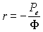où est la puissance électrique produite et l’énergie thermique fournie par le combustible " brûlé ", peut s’écrire :
- est le rendement de la machine fonctionnant suivant un cycle de Carnot (ditherme réversible)
- un coefficient tenant compte des pertes thermiques dans l’environnement défini par 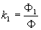( est la puissance calorifique cédée par la chaudière à la machine thermique)
- un coefficient tenant compte des irréversibilités défini par 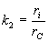( est le rendement réel de la machine thermique fonctionnant suivant le cycle ditherme irréversible)
A)1) La source chaude est à température , la source froide à une température . Démontrer, à partir des premier et second principes de la Thermodynamique que 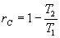 ; Application numérique.
A)2) Pour un rendement global , calculer la puissance électrique produite si
A)3) Les pertes thermiques sont de 15%, en déduire les valeurs numériques de et de .
A)4) Calculer puissance calorifique échangée avec la source froide.
A)5) Quelle est la valeur du rendement réel de la machine thermique ? En déduire la valeur numérique de .
B) On s’intéresse au fonctionnement d’une pompe à chaleur fonctionnant suivant un cycle de Carnot entre les températures Celsius et .
B)1) Expliquer, à partir d’un schéma, où l’on symbolisera la pompe à chaleur et les sources de chaleur chaude et froide, les échanges d’énergie à savoir les puissances calorifiques avec la source chaude, avec la source froide et le travail échangé par seconde.
B)2) Définir le coefficient de performance et montrer qu’il est égal à 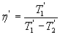.
B)3) La puissance est d’origine électrique. Pour une habitation dont le besoin en chauffage est de , comparer énergétiquement les 3 systèmes ci-après :
- chaudière à combustion d’un rendement égal à 0,9
- chauffage électrique à effet Joule avec la centrale étudiée en A)
- pompe à chaleur avec la centrale étudiée en A)
A)1) Pour un cycle ditherme réversible (cycle de Carnot) : et 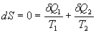
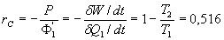
A)2)
A)3) ;
A)4) 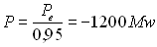
A)5) 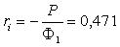 ; 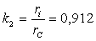
B)1)  B)2)  et 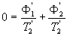  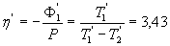 | 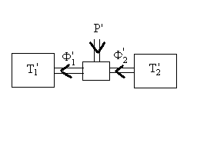
B)3) Chaudière à combustion : consommation calorifique 27,8 kw
Chauffage électrique à effet Joule : 65,8 kw
Pompe à chaleur : 19,2 kw

2 - 1) Dans une centrale de production d’électricité, une turbine à vapeur, actionnée par un moteur thermique, entraîne le rotor de l’alternateur qui produit le champ magnétique tournant.
Dans ce moteur thermique, de l’eau décrit un cycle de transformations. L’eau reçoit de la chaleur (le flux de chaleur est 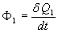) d’une chaudière (source de chaleur) et fournit pendant l’unité de temps le travail 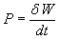à la turbine.
1)1) Définir le rendement du moteur thermique.
1)2) Montrer que l’on doit nécessairement disposer d’une source froide pour réaliser un moteur (pour cela on écrira les premier et second principes de la Thermodynamique pour un cycle avec une seule source de chaleur et on démontrera que l’eau ne peut fournir du travail à la turbine).
1)3) En écrivant les premier et second principes pour un cycle avec deux sources de chaleur à températures (), montrer que le rendement du moteur est tel que :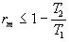
1)4) Est-il possible d’obtenir un rendement du moteur thermique égal à 1 même en l’absence de tout frottement et de toutes fuites thermiques ?
2) Dans la centrale nucléaire du Blayais, le long de l’estuaire de la Garonne, l’eau de refroidissement prélevée dans l’estuaire subit en circulant dans le condenseur une élévation de 10°C (elle entre à 15°C et sort à 25°C).
Dans l’une des tranches, l’alternateur fournit la puissance électrique . Les rendements de l’alternateur et du moteur thermique actionnant la turbine sont respectivement .
2)1) Expliquer le rôle du condenseur
2)2) Exprimer le flux de chaleur en fonction de .
En déduire que le flux de chaleur fourni à l’eau de refroidissement est égal à 1684 MW.
2)3) Calculer le débit en kg/s de l’eau de refroidissement (on rappelle la loi de calorimétrie dans une transformation à pression constante ; la capacité calorifique massique de l’eau liquide est ).
3) Dans le condenseur, la vapeur d’eau à température est séparée de l’eau de refroidissement (que, par simplification, nous prendrons uniforme et égale à ) par une paroi d’épaisseur L répondant à l’hypothèse de " mur thermique ".
En transferts thermiques, on montre que le flux de chaleur permanent Φ qui traverse un mur thermique, d'épaisseur L et de conductivité thermique λ est donné par :
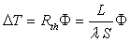où ΔT est l'écart de température entre les deux faces du mur et S sa section transversale.
Si est la conductivité thermique de la paroi et L = 0,15 m son épaisseur, déduire la densité de flux de chaleur traversant la paroi et la surface d’échange nécessaire pour le flux de chaleur .
Corrigé :
1)1) 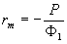
1)2) L’écriture des premier et second principes sur un cycle donne : et 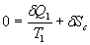, soit La machine thermique n’est pas un moteur
1)3) et 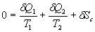
La machine est un moteur : est négatif
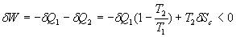
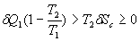⇨ puisque ; ⇨
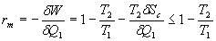
1)4) Avoir un rendement égal à 1 supposerait des transformations réversibles (donc absence de frottements mécaniques et de fuites thermiques) pour que soit nul mais aussi 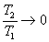ce qui, dans la pratique, est impossible.
2)1) Le condenseur est la " source froide " où s’échange le flux de chaleur
2)2) 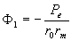;
2)3) ; A.N.
3)

Soit une machine utilisant comme fluide l’air assimilé à un gaz parfait diatomique.
Cette machine fonctionne réversiblement selon le cycle de Stirling représenté sur la figure ci-contre. Il est composé de deux isothermes 3 ---> 4 et 1 ---> 2 et de deux isochores 2 ---> 3 et 4 ---> 1.  A l’état 1, la pression est et la température est . A l’état 3, la pression est et la température est .  1) Calculer les quantités de chaleur , , et échangées par une mole de gaz au cours d’un cycle.  2) Calculer les travaux et échangés par une mole de gaz au cours du cycle ainsi que le travail W total. | 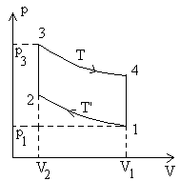
3) Déduire de ces résultats le rendement thermodynamique du cycle de Stirling. Comparer ce rendement à celui que l’on obtiendrait si la machine fonctionnait selon le cycle de Carnot entre les mêmes sources aux températures T et T’. Expliquer la différence.
4) Comparer et . En déduire un procédé original permettant d’obtenir le rendement maximal du cycle de Carnot.
1) 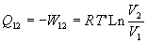
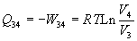
et
et
A.N. 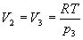 ; 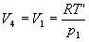
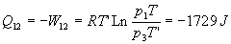 ; 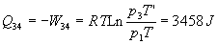
L’air , gaz parfait diatomique, est aux températures ordinaires donc 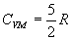
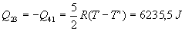
2) 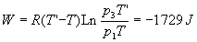
3) 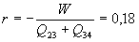
Le rendement de Carnot est égal à 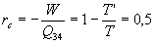
La différence provient de la consommation de chaleur suivant la transformation isochore 2->3
4) , la chaleur consommée suivant la transformation 2->3 est rendue suivant la transformation 4->1.
Un système de stockage de la chaleur suivant 4->1 éviterait d’avoir à fournir, à la machine, la chaleur suivant 2->3 et le rendement de la machine fonctionnant suivant un cycle de Stirling deviendrait le rendement d’une machine de Carnot.
Pompe à chaleur :
On étudie le fonctionnement d’une pompe à chaleur destinée au chauffage d’une habitation. l’appareil est une thermopompe à compression utilisant comme vapeur condensable l’ammoniac (NH₃) de masse molaire M=17 g.
Dans cette machine, le fluide pris à l’état gazeux sur la courbe de rosée (vapeur saturante à pression P_{A} et à température T_{A}) est comprimé de manière adiabatique réversible jusqu’à l’état B (P_{B},T_{B}).
Il est ensuite refroidi puis entièrement liquéfié à pression constante (état C correspondant au liquide saturant sur la courbe d’ébullition, température T_{C}) dans un radiateur au contact de l’air de l’habitation qui constitue la source chaude de la machine.
Il traverse alors un détendeur où il subit une détente adiabatique réversible qui ramène sa pression de P_{B} à P_{A}. Il se trouve alors partiellement liquéfié (état D).
Il pénètre ensuite dans l’évaporateur (source froide) et se vaporise complètement à la pression P_{A} jusqu’au point A.
1) Représenter les différents éléments de la machine thermique
2) Représenter sur un diagramme V,P le cycle de transformations décrit par le fluide ammoniac
3) Les données sont les suivantes :
- la vapeur sèche jusqu’à son état saturant pourra être considérée comme un gaz parfait
- ; ; ; ; ; ;
Chaleur latente de vaporisation : avec et
Calculer le débit d’ammoniac sachant que le maintien de la température dans l’habitation nécessite une puissance de chauffage 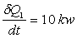.
Sachant qu’il reste 83,5% des molecule sous forme gazeuse au point D
Calculer la puissance 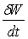échangée par le fluide.
En déduire le coefficient de performance de la pompe.
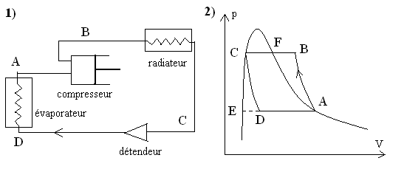
3) La quantité de chaleur Q_{M1}échangée avec la source chaude correspond à la transformation BC. Pour une mole, on trouve :
avec 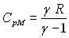
Il faut déterminer l'état B à partir de A la transformation AB étant isentropique.
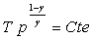⇨ 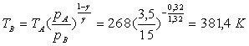
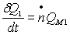; 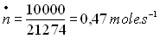; 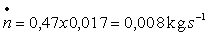
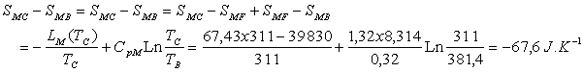
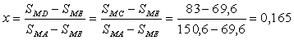
Le travail échangé pour une mole est égale à :
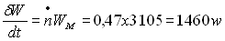
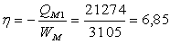
Remarque : en fait le travail du détendeur n'est pas récupérable et il faut prendre le travail consommé au compresseur (hors programme)
On peut montrer qu'il est égal à : 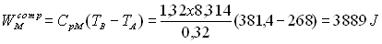et le rendement réel de la pompe à chaleur devient 5,47

